РЫБИНСКИЕ АВТОГРАФЫ НА РЕЙХСТАГЕ
ПОПИКОВ СЕМЁН ИВАНОВИЧ - политработник, полковник в отставке.
РАБИНОВИЧ ИЛЬЯ БОРИСОВИЧ (1922) капитан, политотдел 525 стр. полка 171 див. Штурмовал рейхстаг. Полковник в отставке.
Директор Рыбинского историко-архитектурного и художественного музея-заповедника.
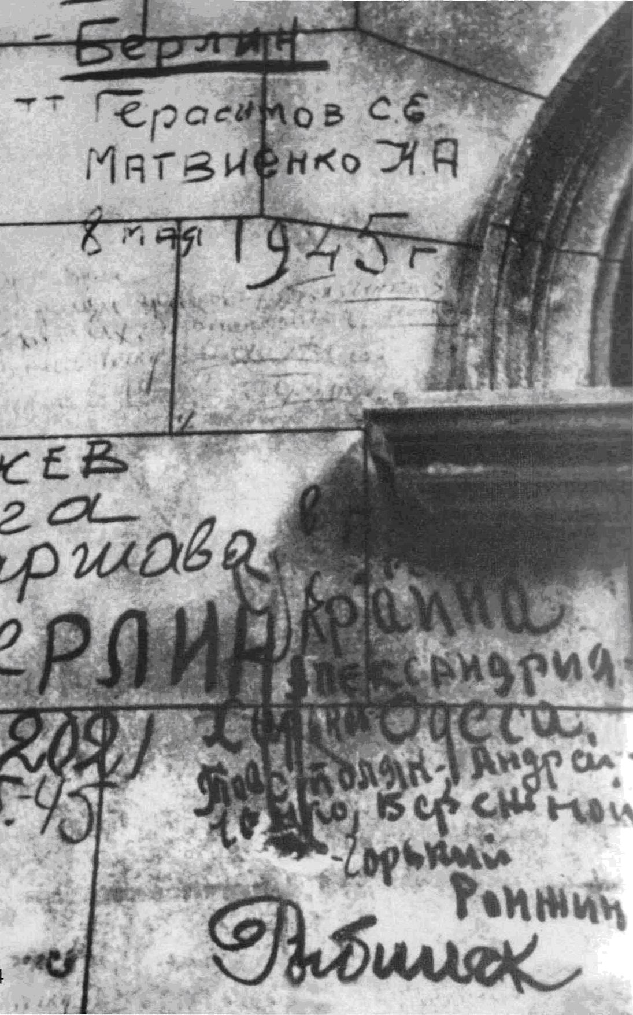

«Ронжин. Рыбинск»
РОНЖИН АЛЕКСАНДР ВАСИЛЬЕВИЧ (1902 – 1945) – погиб в первых числах мая 1945 года.
ЯСТРЕБОВ БОРИС
АЛЕКСАНДРОВИЧ
сфотографировал
рейхстаг
8 мая 1945 г.
Выпускник
речного училища.
НОВОТЕЛЬНОВ Н.
в годы войны
закончил школу
радистов-разведчиков,
принимал участие в освобождении Смоленска, Витебска, Минска, Познани, Варшавы, штурмовал Берлин и только в 1950 году вернулся домой.

НАДПИСЬ НА РЕЙХСТАГЕ
Едва рассвет глаза протёр
И обнял острых крыш верхушки,
Нас шустрый фоторепортёр
Запечатлел на фоне пушки.
Здесь мы делились табаком
И дружно осушали фляги.
Кто зажигалкой, кто штыком -
Все расписались на рейхстаге.
И тут же девушка одна -
Медичка нашего санбата -
Нашла осколок чугуна
Для двухметрового солдата.
Он, где другие не смогли,
Смахнул налёт кирпичной пыли
И написал: "МЫ к ВАМ ПРИШЛИ,
ЧТОБ ВЫ к НАМ БОЛЬШЕ не
ХОДИЛИ!"

Василий Тухтин
г. Рыбинск

